Arbeits-Blatt: Lager und Transport
Arbeiten mit dem  Diesel-Flur-Förderzeug  (Gabel-Stapler) | 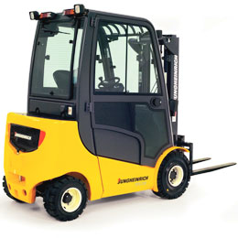
Gefährdungen:

Schutz-Maßnahmen:

